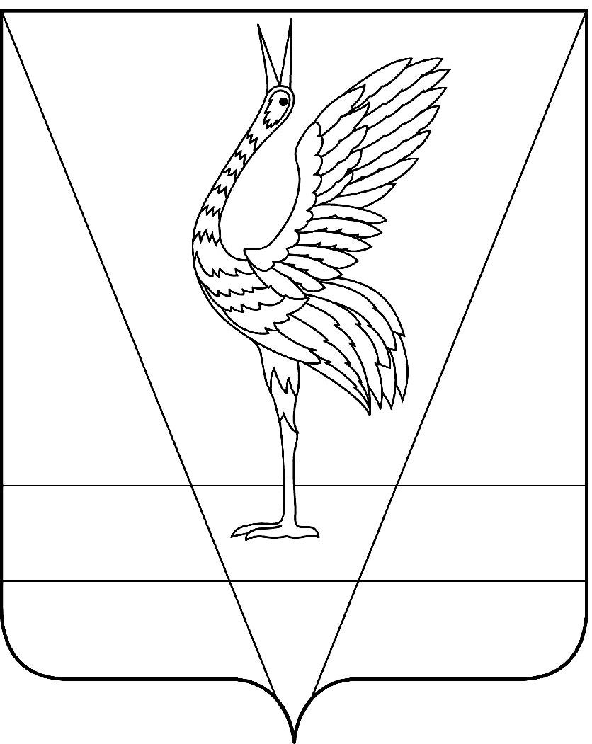
АДМИНИСТРАЦИЯ УЖУРСКОГО РАЙОНА
КРАСНОЯРСКОГО КРАЯ

ПОСТАНОВЛЕНИЕ

11.03.2022 г. Ужур № 172

О закреплении образовательных учреждений, реализующих общеобразовательные программы начального общего, основного общего, среднего общего образования, а также основные образовательные программы дошкольного образования за территориями Ужурского района

В соответствии со статьей 67 Федерального закона от 29.12.2012 № 273-ФЗ «Об образовании в Российской Федерации», статьей 16 Федерального Закона от 06.10.2003 № 131-ФЗ «Об общих принципах организации местного самоуправления в Российской Федерации», согласно приказу Министерства просвещения Российской Федерации от 02.09.2020 № 458 «Об утверждении Порядка приема на обучение по образовательным программам начального общего, основного общего и среднего общего образования», приказу Министерства просвещения Российской Федерации от 15.05.2020 № 236 «Об утверждении Порядка приема на обучение по образовательным программам дошкольного образования», руководствуясь Уставом Ужурского района, ПОСТАНОВЛЯЮ:
1. Закрепить образовательные учреждения, реализующие общеобразовательные программы начального общего, основного общего, среднего общего образования в возрасте от 6 до 18 лет, для учета детей, подлежащих обязательному обучению в общеобразовательных учреждениях за территориями Ужурского района, согласно приложению 1.
2. Закрепить образовательные учреждения, реализующие основные образовательные программы дошкольного образования за территориями Ужурского района, согласно приложению 2.
3. Признать утратившим силу постановление администрации Ужурского района от 03.03.2021 № 175 «О закреплении образовательных учреждений, реализующих общеобразовательные программы начального общего, основного общего, среднего общего образования за территориями Ужурского района».
4. Признать утратившим силу постановление администрации Ужурского района от 26.03.2020 № 175 «О закреплении образовательных учреждений, реализующих основные образовательные программы дошкольного образования, за территориями Ужурского района».
5. Контроль за выполнением настоящего постановления возложить на директора Муниципального казенного учреждения «Управление образования Ужурского района» И.В. Милину.
6. Постановление вступает в силу в день, следующий за днём его официального опубликования в специальном выпуске районной газеты «Сибирский хлебороб».

Глава района К.Н. Зарецкий

Приложение 1 к постановлению
администрации Ужурского района
от 11.03.2022 № 172

Список образовательных учреждений,
реализующих общеобразовательные программы начального общего, основного общего, среднего общего образования в возрасте от 6 до 18 лет на территории Ужурского района

№ | Учреждение | Территория
1 | МБОУ «Ужурская СОШ №1 им. ГСС А.К. Харченко» | г. Ужур  улицы:  Балахтинская с № 1 до №37,с №2 до №38, 1-я Береговая,  2-я Береговая,  Вавилова,  Гоголя,  Красная Горка  Кирова,  Крылова,  Лазурная,  Лесная,  Мелиораторов с №№ 38, 39 до конца;  Минусинская,  Мясокомбинатская,  Назаровская,  Молодежная,  Октябрьская,  Павлова,  Партизанская,  Первомайская,  Профсоюзов,  Пушкина с №1 до № 25, с №2 до №32,  Рабочая (исключая дома 75,77,83,87,89),  Сурова,  Харченко с №№ 46, 47 до конца,  Шарыповская,  Ширинская,  Шевченко с №№ 1 до № 31, с №2 до №36,  Щетинкина,  переулки:  Базарный, Герцена, Гоголя,  Кирова, Минусинский,  Мясокомбинатский, Назаровский,  1-й Партизанский,  2-й Партизанский,  Первомайский,  Профсоюзов,  Рабочий,  Сурова,  Чехова,  Шарыповский
2 | МБОУ «Ужурская СОШ №3» | г. Ужур  улицы:  Балахтинская с № № 39,с 40 до конца,  Весны,  Гайдара,  Голощапова,  Дружбы,  Кооперативная,  Ленина,  Лермонтова,  Мелиораторов с № 1 до №37, с №2 до №36  Мичурина,  Набережная,  Новокомсомольская,  Павленко,  Пархоменко,  Просвещения,  Пушкина с №№ 27, 34 до конца,  Речная,  Садовая,  Северная,  Скрылева,  Советская,  Спортивная,  Степная,  Тимирязева;  Фурманова,  Хакасская,  Харченко с №1 до № 47,с №2 до №46 ,  Чапаева,  Шевченко с №№ 31,36 до конца, Энтузиастов,  переулки:  Октябрьский, Громова, Щорса, Кооперативный, Пролетарский, Нагорный, Лазо, Павленко.
3 | МБОУ «Ужурская СОШ №6» | г. Ужур  улицы:  Вокзальная,  Гастелло,  Горького,  Декабристов,  Деповская,  Дубровского (с № 1 по 127, с № 2 по 168),  Железнодорожная,  Калинина,  кварталы 123, 126, 127, 130,  Ключевая,  Колосова (с № 1 по № 79; с № 2 по № 86),  Копьёвская,  Красная,  Красноярская (с № 1 по 157, с №2 по 170),  Крепцова-Зайченко,  Круговая,  Матросова,  Маяковского,  Некрасова,  О. Кошевого (нечетные номера),  Подстанция,  Переездная,  Саралинская (с № 1 по 149, с № 2 по 170), Совхозная,  Чкалова,  Школьная,  40 лет Октября, дома территории подстанции;  переулки:  Ключевой, Красноярский, Линейный, Матросова
4 | МБОУ «Ужурская СОШ №2» | г. Ужур,  улицы:  Автомобилистов,  Белошапкина,  Дзержинского,  Дубровского (с № 129 до конца, с № 170 до конца),  Загородная,  Западная,  Короткова,  Котовского,  Кныша,  Красноярская (с № 159 до конца; с № 172 до конца),  Крайняя,  Колосова (с № 81 до конца; с № 88 до конца)  Марьясова,  Механизаторов,  Мира,  Новая,  Победы Социализма,  Петелина,  Рабочая(№№ 75,77,83,87,89),  Раздольная,  Саралинская (с № 151 до конца, с № 172 до конца),  Связистов,  Содружества,  Спасателей,  Строителей,  Тополиная,  Тракторная,  Транзитная,  Транспортников,  Труда,  Цветочная,  Юности;  переулки:  Дачный, Дубровского, Луговой, Новый, Полевой, Тракторный, Элеваторный, Юности;  жилые дома откормбазы ЗАО “Искра”,  с. Кулун.
5 | МБОУ «Златоруновская СОШ им. ГСС К.Ф. Белошапкина» | п. Учум  п. Сухая Долина  п. Солбатский  п. Кутузовка  п. Златоруновск  п. Прилужье  д. Тургужан  д. Светлая  П. Озеро Учум
6 | МБОУ «Локшинская СОШ» | с. Локшино  с. Ашпан  д. Красное Озеро  д. Корнилово  д. Баит
7 | МБОУ «Солгонская СОШ» | с. Солгон  д. Изыкчуль  д. Набережная  д. Тарханка  д. Терехта  д. Яга
8 | МБОУ «Приреченская СОШ» | п. Приреченск  п. Арабкаево  п. Белопольск  д. Парилово  п. Черноозерск  д. Ельничная  с. Старая Кузурба
9 | МБОУ «Крутоярская СОШ» | с. Крутояр  п. Ушканка  п. Сухореченский  п. Новоракитка  п. Белая Роща  отд. Бригада №2  д. Усть-Изыкчуль  д. Андроново  д. Алексеевка
10 | МБОУ «Малоимышская СОШ» | с. Малый Имыш  п. Тальники  д. Большой Имыш  д. Березовый Лог
11 | МБОУ «Ильинская СОШ» | с. Ильинка  д. Новая Кузурба  д. Лопатка
12 | МБОУ «Михайловская СОШ им. ГСС А.К. Скрылёва» | с. Михайловка  д. Косоголь
13 | МБОУ «Кулунская ООШ» | с. Кулун  д. Сосновка  д. Васильевка
14 | МБОУ «Озероучумская ООШ» | п. Озеро Учум  д. Камышта
15 | МБОУ «Тургужанская ООШ» | д. Тургужан
16 | Ашпанский филиал МБОУ «Локшинская СОШ» | с. Ашпан  д. Красное Озеро
17 | МБОУ «Березовологская ООШ» | д. Березовый Лог  д. Большой Имыш

Приложение 2
к постановлению
администрации Ужурского района
от 11.03.2022 № 172

Список образовательных учреждений,
реализующих основные образовательные программы дошкольного образования на территории Ужурского района

№ | Учреждение | Территория
1 | МБДОУ «Ужурский детский сад №1 «Росинка» | г. Ужур  улицы:  Балахтинская, Береговая 1-ая, Береговая 2-ая, Вавилова, Гоголя, Зелёная, Кооперативная, Красная Горка, Крылова, Лазурная, Ленина (четные), Лесная, Лермонтова, Мелиораторов, Минусинская, Мичурина, Молодёжная, Мясокомбинатская, Новокомсомольская, Павленко, Партизанская, Первомайская, Подстанция, Просвещения, Пушкина, Советская, Фурманова, Хакасская, Харченко, Чапаева, Чехова, Шевченко, Ширинская, Энтузиастов.  переулки:  Базарный, Гоголя, Громова, Кирова, Кооперативный, Лазо, Минусинский, Мясокомбинатский, Нагорный, Октябрьский, Павленко, Партизанский 1-ый, Партизанский 2-ой, Первомайский, Пролетарский, Тракторный, Чехова, Щорса, Энтузиастов  с.Ильинка, д.Новая Кузурба, с.Васильевка, д.Лопатка
2 | Филиал МБДОУ «Ужурский детский сад №1 «Росинка» (ул.Западная, 6) | г.Ужур  улицы:  Автомобилистов, Дубровского (до перекрёстка ул. Дзержинского), Западная, Колосова, Короткова, Красноярская (до перекрёстка с ул. Дзержинского), Механизаторов, Мира, Новая, Рабочая (до переезда), Саралинская (до перекрёстка с ул. Дзержинского), Связистов, Тракторная, Труда, Юности.  переулки:  Дачный, Дубровского, Кирова, Луговой, Новый, Партизанский, Юности
3 | МБДОУ «Ужурский детский сад №2 «Родничок» | г.Ужур  улицы:  Вокзальная, Гастелло, Горького, Декабристов, Деповская, Дзержинского, Дубровского (после перекрёстка ул. Дзержинского), Железнодорожная, Калинина, Квартал – 123, 126, 127, 130, Ключевая, Колосова, Копьёвская, Красная, Красноярская (после перекрёстка ул. Дзержинского), О.Кошевого (нечётные), Крепцова-Зайченко, Круговая, Матросова, Маяковского, Некрасова, 40 лет Октября, Переездная, Саралинская (после перекрёстка ул. Дзержинского), Совхозная, Транспортников (после перекрёстка ул. Дзержинского), Чкалова, Школьная  переулки:  Ключевой, Матросова, Линейный, Красноярский, Переездный
4 | МБДОУ «Ужурский детский сад №3 «Журавлёнок» | г.Ужур  улицы:  Белошапкина, Герцена, Загородная, Кирова, Кныша, Котовского, Крайняя, Луговая, Павлова, Петелина, Победы Социализма, Рабочая, Раздольная, Содружество, Спасателей, Строителей, Сурова, Тополиная, Транзитная, Цветочная, Шарыповская  переулки:  Герцена, Полевой, Рабочий, Сурова, Шарыповский, Элеваторный  Жилые дома откормбазы :  ЗАО «Искра»,  с.Кулун,  д. Сосновка
5 | МБДОУ «Ужурский детский сад №4 «Искорка» | г. Ужур  улицы:  Весны, Гайдара, Голощапова, Дружбы, Ленина (нечётные), Набережная, Назаровская, Октябрьская, Пархоменко, Профсоюзов, Речная, Садовая, Северная, Скрылёва, Спортивная, Степная, Тимирязева, Щетинкина,  переулки:  Назаровский, Профсоюзов
6 | Дошкольные группы МБОУ «Приреченская СОШ» | п.Приреченск, п.Арабкаево, п.Белопольск, д.Ельничная, д.Парилово, с.Старая Кузурба, п.Черноозёрск
7 | МБДОУ «Солгонский ДОУ» | с.Солгон, д.Изыкчуль, д.Набережная, д.Тарханка, д.Терехта, д.Яга
8 | Дошкольные группы МБОУ «Златоруновская СОШ» | п.Златоруновск, п. Кутузовка, п.Солбатский, п.Сухая Долина, п.Учум
9 | Дошкольные группы МБОУ «Крутоярская СОШ» | с. Крутояр, д. Алексеевка, д.Андроново, п.Белая Роща, п.Новоракитка, п. Отделение Бригады №2, п.Сухореченский,  д. Усть-Изыкчуль, п.Ушканка
10 | Дошкольные группы МБОУ«Локшинская СОШ» | с.Локшино,  д.Баит,  д.Корнилово,  д.Красное Озеро  с. Ашпан
11 | Дошкольные группы МБОУ «Малоимышская СОШ» | с.Малый Имыш, д.Берёзовый Лог, д.Большой Имыш, д.Ельничная, с. Старая Кузурба, п.Тальники
12 | Дошкольная группа МБОУ«Михайловская СОШ» | с.Михайловское, д.Косоголь,
13 | Дошкольная группа МБОУ«Озероучумская ООШ» | п.Озеро Учум, д.Камышта
14 | Прилужский филиал МБОУ «Тургужанская ООШ» | п.Прилужье, д.Светлая, д.Тургужан

